# **CHƯƠNG 1: DANH SÁCH MÀN HÌNH**

# **Danh sách màn hình**

|  |  |  |  |
| --- | --- | --- | --- |
| **STT** | **Màn hình** | **Loại màn hình** | **Chức năng** |
| 1 | Màn hình chính |  | Thực hiện chức năng về bàn, hóa đơn và truy nhập đến các màn hình chức năng khác. |
| 2 | Màn hình đăng nhập | Màn hình nhập | Cho phép nhập tên tài khoản và mật khẩu để đăng nhập vào hệ thống. |
| 3 | Màn hình đổi mật khẩu | Màn hình nhập | Thực hiện chức năng đổi mật khẩu cho tài khoản đang đăng nhập trong hệ thống. |
| 4 | Màn hình quản lý tài khoản | Màn hình tra cứu | Xem danh sách các tài khoản trong hệ thống và thao tác thêm, xóa tài khoản |
| 5 | Màn hình thêm tài khoản | Màn hình nhập | Thêm tài khoản vào trong hệ thống. |
| 6 | Màn hình khu vực – bàn | Màn hình tra cứu | Xem danh sách các khu vực và các bàn trong khu vực đó và các thao tác thêm, sửa, xóa khu vực và bàn. |
| 7 | Màn hình thêm khu vực | Màn hình nhập | Thêm khu vực vào hệ thống. |
| 8 | Màn hình sửa khu vực | Màn hình nhập | Sửa thông tin khu vực trong hệ thống. |
| 9 | Màn hình thêm bàn | Màn hình nhập | Thêm bàn vào hệ thống. |
| 10 | Màn hình sửa thông tin bàn | Màn hình nhập | Sửa thông tin bàn trong hệ thống. |
| 11 | Màn hình đơn vị tính | Màn hình tra cứu | Xem danh sách các đơn vị tính và thao tác thêm, sửa, xóa đơn vị tính. |
| 12 | Màn hình thêm đơn vị tính | Màn hình nhập | Thêm đơn vị tính vào hệ thống. |
| 13 | Màn hình sửa thông tin đơn vị tính | Màn hình nhập | Sửa thông tin đơn vị tính. |
| 14 | Màn hình thực đơn | Màn hình tra cứu | Xem danh sách các loại món ăn và các món ăn, hỗ trợ thao tác thêm, sửa, xóa loại món ăn và món ăn trong hệ thống. |
| 15 | Màn hình thêm loại món ăn | Màn hình nhập | Thêm loại món ăn vào trong hệ thống. |
| 16 | Màn hình sửa thông tin loại món ăn. | Màn hình nhập | Sửa thông tin loại món ăn trong hệ thống. |
| 17 | Màn hình thêm món ăn | Màn hình nhập | Thêm món ăn vào trong hệ thống. |
| 18 | Màn hình sửa thông tin món ăn | Màn hình nhập | Sửa thông tin món ăn trong hệ thống. |
| 19 | Màn hình thông tin nguyên liệu | Màn hình tra cứu | Xem danh sách nguyên liệu và các thao tác thêm, sửa, xóa nguyên liệu trong hệ thống. |
| 20 | Màn hình thêm nguyên liệu | Màn hình nhập | Thêm nguyên liệu vào trong hệ thống. |
| 21 | Màn hình sửa thông tin nguyên liệu | Màn hình nhập | Sửa thông tin nguyên liệu trong hệ thống. |
| 22 | Màn hình quản lý kho | Màn hình tra cứu | Xem danh sách nguyên liệu trong kho và thao tác thêm mới, nhập kho, xuất kho, hiệu chỉnh. |
| 23 | Màn hình nhập kho | Màn hình nhập | Nhập thêm nguyên liệu vào kho. |
| 24 | Màn hình xuất kho | Màn hình nhập | Xuất nguyên liệu khỏi kho. |
| 25 | Màn hình hiệu chỉnh số lượng | Màn hình nhập | Chỉnh sửa lại số lượng nguyên liệu trong kho. |
| 26 | Màn hình hóa đơn | Màn hình tra cứu | Xem danh sách hóa đơn trong hệ thống. |
| 27 | Màn hình báo cáo món ăn ưa thích | Màn hình báo biểu | Xem báo cáo về món ăn ưa thích theo tháng hoặc năm. |
| 28 | Màn hình báo cáo kho | Màn hình báo biểu | Xem báo cáo nhập xuất kho theo tháng hoặc năm. |
| 29 | Màn hình báo cáo doanh thu | Màn hình báo biểu | Xem báo cáo doanh thu theo tháng hoặc năm. |

**Mô tả màn hình**

1. **Màn hình chính**

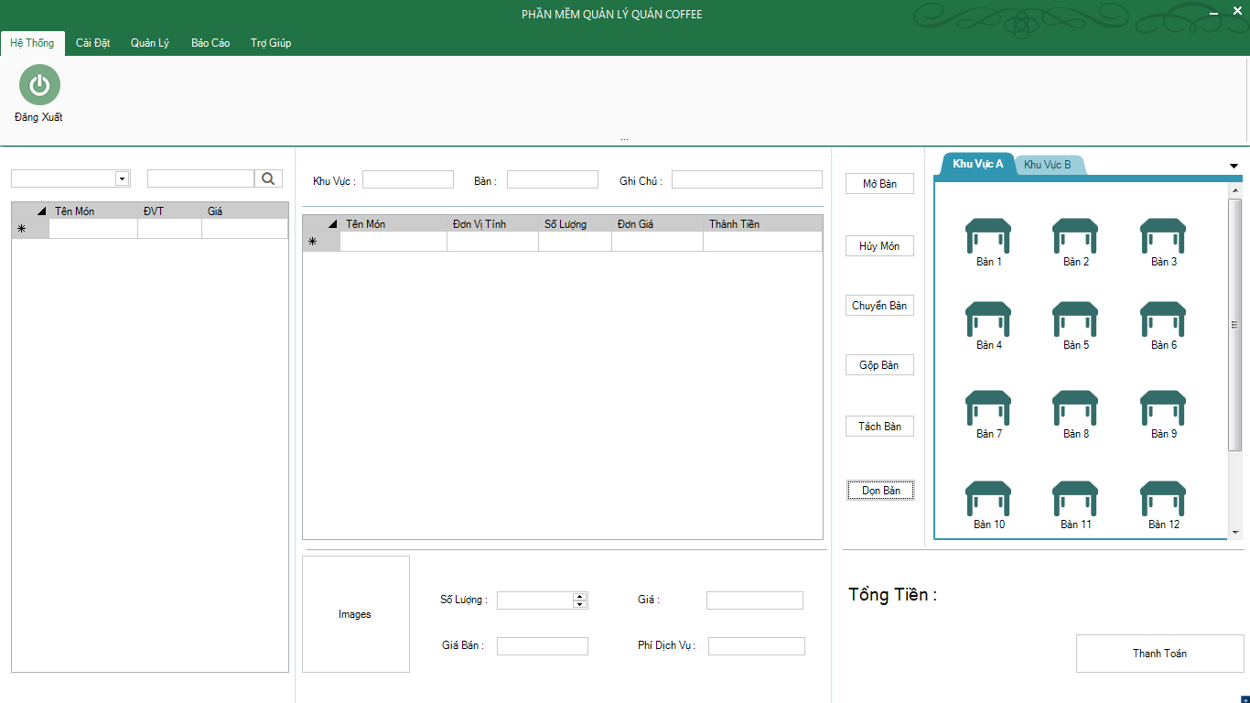

**Mô tả màn hình:**

|  |  |  |  |  |  |  |
| --- | --- | --- | --- | --- | --- | --- |
| **STT** | **Tên** | **Kiểu** | **Ý nghĩa** | **Miền giá trị** | **Giá trị mặc định** | **Ghi chú** |
| 1 | RibbonTabHeThong | RibbonTab | Hiển thị các chức năng trong mục hệ thống. |  |  |  |
| 2 | RibbonTabCaiDat | RibbonTab | Hiển thị các chức năng trong mục cài đặt. |  |  |  |
| 3 | RibbonTabQuanLy | RibbonTab | Hiển thị các chức năng trong mục quản lý. |  |  |  |
| 4 | RibbonTabTroGiup | RibbonTab | Hiển thị các chức năng trong mục trợ giúp. |  |  |  |
| 5 | TabControlKhuVucBan | SuperTabControl | Hiển thị danh sách bàn được group theo khu vực. |  |  |  |
| 6 | LabelXTenBan | LabelXX | Hiển thị tên bàn đang được chọn. |  |  |  |
| 7 | LabelXGioDen | LabelXX | Hiển thị giờ đến của bàn khi được mở bàn. |  |  |  |
| 8 | LabelXTinhTrang | LabelXX | Hiển thị tình trạng hiện tại của bàn được chọn. |  |  |  |
| 9 | DataGridViewXViewXMonAnDuocGoi | DataGridViewXViewX | Hiển thị danh sách món ăn được gọi cho bàn. |  |  |  |
| 10 | LabelXTongTien | LabelXX | Hiển thị tổng tiền hóa đơn của bàn. |  |  |  |
| 11 | ButtonXMoBan | ButtonX | Mở bàn được chọn. |  |  |  |
| 12 | ButtonXHuyBan | ButtonX | Hủy bàn được chọn. |  |  |  |
| 13 | ButtonXThanhToan | ButtonX | Thanh toán hóa đơn của bàn được chọn. |  |  |  |
| 14 | ButtonXDonBan | ButtonX | Dọn bàn khi khách hàng đã đi về |  |  |  |
| 15 | ButtonXDatBan | ButtonX | Đặt bàn được chọn. |  |  |  |
| 16 | ButtonXChuyenBan | ButtonX | Chuyển bàn được chọn. |  |  |  |
| 17 | ButtonXGopBan | ButtonX | Gộp bàn được chọn. |  |  |  |
| 18 | ButtonXTachBan | ButtonX | Tách bàn được chọn. |  |  |  |
| 19 | ComboboxExLoaiMonAn | ComboboxEx | Danh sách các loại món ăn. |  |  |  |
| 20 | TextBoxXTenMonAn | TextBoxX | Nhập tên món ăn cần tìm kiếm. |  |  |  |
| 21 | ButtonXTimKiem | ButtonX | Tìm kiếm món ăn được nhập. |  |  |  |
| 22 | DataGridViewXViewXMonAn | DataGridViewXViewX | Danh sách món ăn có tên gần khớp với text được nhập vào TextBoxXTenMonAn. |  |  |  |
| 24 | LabelXHinhMonAn | LabelX | Hiển thị hình ảnh món ăn |  |  |  |
| 25 | ComboboxExSoLuong | ComboboxEx | Số lượng món ăn được gọi |  |  |  |
| 26 | LabelXTongTien | LabelX | Tổng số tiền của một bàn |  |  |  |
| 26 | TextBoxXKhuVuc | Texbox | Hiển thị thông tin bàn được chọn thuộc khu vực nào |  |  | Only Ready |
| 27 | TextBoxXBan | TextBoxX | Hiển thị Tên Bàn |  |  | Only Ready |
| 28 | TextBoxXGia | TextBoxX | Giá của một món*Số lương |  |  | OnlyReady |
| 29 | TextBoxXGiaBan | TextBoxX | Giá của một món |  |  | OnlyReady |
| 30 | ButtonXHuyMon | ButtonX | Hủy món khi gọi nhầm |  |  |  |

**Danh sách biến cố:**

|  |  |  |  |
| --- | --- | --- | --- |
| **STT** | **Điều kiện kích hoạt** | **Xử lý** | **Ghi chú** |
| 1 | Sau khi bàn trong TabControlhuVucBan được chọn. | Hiển thị thông tin bàn và hóa đơn của bàn được chọn. |  |
| 2 | Sau khi món ăn trong DataGridViewXViewXMonAnDuocGoi được chọn. | Món được yêu cầu sẽ được cập nhật vào DataGridViewXViewXMonDuocGoi sau đó chúng ta chỉnh số lượng. |  |
| 3 | Sau khi ButtonXMoBan được nhấn. | Truy xuất cơ sở dữ liệu và chuyển trạng thái bàn thành “có người”. |  |
| 4 | Sau khi ButtonXHuyBan được nhấn. | Truy xuất cơ sở dữ liệu và chuyển trạng thái bàn thành “trống”. |  |
| 5 | Sau khi ButtonXThanhToan được nhấn. | Truy xuất cơ sở dữ liệu và chuyển trạng thái hóa đơn của bàn thành đã được thanh toán. |  |
| 6 | Sau khi ButtonXDatBan được nhấn. | Truy xuất cơ sở dữ liệu và chuyển trạng thái bàn thành “Đã đặt”. |  |
| 7 | Sau khi ButtonXChuyenBan được nhấn. | Chuyển trạng thái của việc chọn bàn trong ListViewKhuVucBan thành chuyển bàn. |  |
| 8 | Sau khi ButtonXGopBan được nhấn. | Chuyển trạng thái của việc chọn bàn trong ListViewKhuVucBan thành gộp bàn. |  |
| 9 | Sau khi ButtonXTachBan được nhấn. | Tách các hóa đơn của bàn được chọn nếu có gộp với bàn khác. |  |
| 10 | Sau khi ButtonXTimKiem được nhấn. | Truy xuất cơ sở dữ liệu hiển thị danh sách các món ăn phù hợp. |  |
| 11 | Sau khi món ăn trong ListViewMonAn được chọn. | Hiển thị màn hình yêu cầu món để gọi món đó. |  |
| 12 | Sau khi ButtonXDonBan được nhấn | Chuyển trạng thái bàn đang có khách thành bàn trống. |  |

1. **Màn hình đăng nhập**

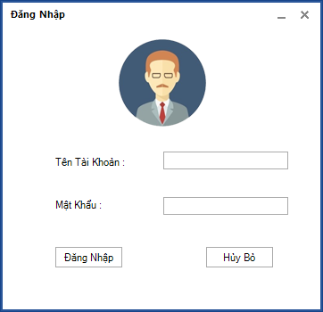

**Mô tả màn hình:**

|  |  |  |  |  |  |  |
| --- | --- | --- | --- | --- | --- | --- |
| **STT** | **Tên** | **Kiểu** | **Ý nghĩa** | **Miền giá trị** | **Giá trị mặc định** | **Ghi chú** |
| 1 | LabelXTenTaiKhoan | LabelX | LabelX của TextBoxXTenTaiKhoan. |  |  |  |
| 2 | LabelXMatKhau | LabelX | LabelX của TextBoxXMatKhau. |  |  |  |
| 3 | TextBoxXTenTaiKhoan | TextBoxX | Nhập tên tài khoản. |  |  |  |
| 4 | TextBoxXMatKhau | TextBoxX | Nhập mật khẩu. |  |  |  |
| 5 | ButtonXDongY | ButtonX | Đăng nhập vào hệ thống. |  |  |  |
| 6 | ButtonXHuyBo | ButtonX | Thoát khỏi hệ thống. |  |  |  |
| 7 | ImageDangNhap | ReflectionImage | Hình form đăng nhập |  |  |  |

**Danh sách biến cố:**

|  |  |  |  |
| --- | --- | --- | --- |
| **STT** | **Điều kiện kích hoạt** | **Xử lý** | **Ghi chú** |
| 1 | Sau khi ButtonXDongY được nhấn | Kiểm tra dữ liệu đã nhập đã hợp lệ, đăng nhập vào hệ thống. |  |
| 2 | Sau khi ButtonXHuyBo được nhấn | Thoát khỏi hệ thống, tắt chương trình. |  |

1. **Màn hình đổi mật khẩu**

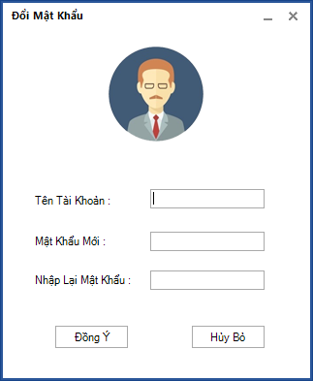

**Mô tả màn hình:**

|  |  |  |  |  |  |  |
| --- | --- | --- | --- | --- | --- | --- |
| **STT** | **Tên** | **Kiểu** | **Ý nghĩa** | **Miền giá trị** | **Giá trị mặc định** | **Ghi chú** |
| 1 | LabelXTenTaiKhoan | LabelX | LabelX của TextBoxXTenTaiKhoan. |  |  |  |
| 2 | LabelXMatKhauMoi | LabelX | LabelX của TextBoxXMatKhauMoi. |  |  |  |
| 3 | LabelXNhapLaiMatKhauMoi | LabelX | LabelX của TextBoxXNhapLaiMatKhauMoi. |  |  |  |
| 4 | TextBoxXTenTaiKhoan | TextBoxX | Hiển thị tên tài khoản hiện tại. |  | Tên tài khoản hiện tại. | Bị Disable. |
| 5 | TextBoxXMatKhauMoi | TextBoxX | Nhập mật khẩu mới. |  |  |  |
| 6 | TextBoxXNhapLaiMatKhauMoi | TextBoxX | Nhập lại mật khẩu mới. |  |  |  |
| 7 | ButtonXDongY | ButtonX | Thay đổi mật khẩu. |  |  |  |
| 8 | ButtonXHuyBo | ButtonX | Thoát khỏi màn hình. |  |  |  |
| 9 | ImageDoiMatKhau | ReflectionImage | Hình form đổi mật khẩu |  |  |  |

**Danh sách biến cố:**

|  |  |  |  |
| --- | --- | --- | --- |
| **STT** | **Điều kiện kích hoạt** | **Xử lý** | **Ghi chú** |
| 1 | Sau khi ButtonXDongY được nhấn | Kiểm tra hợp lệ, truy xuất cơ sở dữ liệu để thay đổi mật khẩu. |  |
| 2 | Sau khi ButtonXHuyBo được nhấn | Thoát khỏi màn hình. |  |

1. **Màn hình quản lý tài khoản**

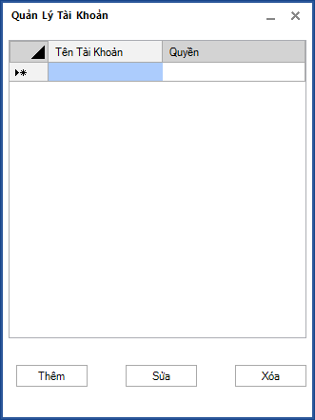

**Mô tả màn hình:**

|  |  |  |  |  |  |  |
| --- | --- | --- | --- | --- | --- | --- |
| **STT** | **Tên** | **Kiểu** | **Ý nghĩa** | **Miền giá trị** | **Giá trị mặc định** | **Ghi chú** |
| 1 | DataGridViewXTaiKhoan | DataGridViewXViewX | Danh sách tài khoản trong hệ thống. |  |  | Hiển thị thông tin Tên tài khoản, Quyền. |
| 2 | ButtonXThem | ButtonX | Hiển thị màn hình thêm tài khoản. |  |  |  |
| 3 | ButtonXXoa | ButtonX | Xóa tài khoản được chọn. |  |  |  |

**Danh sách biến cố:**

|  |  |  |  |
| --- | --- | --- | --- |
| **STT** | **Điều kiện kích hoạt** | **Xử lý** | **Ghi chú** |
| 1 | Khi một item trong DataGridViewXTaiKhoan được chọn. | Enable ButtonXXoa nếu đang bị Disable. |  |
| 2 | Sau khi ButtonXThem được nhấn | Hiển thị màn hình thêm tài khoản. |  |
| 3 | Sau khi ButtonXXoa được nhấn | Truy xuất cơ sở dữ liệu xóa tài khoản được chọn. |  |

1. **Màn hình thêm tài khoản**

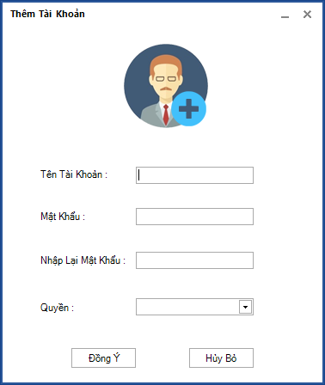

**Mô tả màn hình:**

|  |  |  |  |  |  |  |
| --- | --- | --- | --- | --- | --- | --- |
| **STT** | **Tên** | **Kiểu** | **Ý nghĩa** | **Miền giá trị** | **Giá trị mặc định** | **Ghi chú** |
| 1 | LabelXTenTaiKhoan | LabelX | LabelX của TextBoxXTenTaiKhoan. |  |  |  |
| 2 | LabelXMatKhau | LabelX | LabelX của TextBoxXMatKhau. |  |  |  |
| 3 | LabelXNhapLaiMatKhau | LabelX | LabelX của TextBoxXNhapLaiMatKhau. |  |  |  |
| 4 | LabelXQuyen | LabelX | LabelX của ComboboxExQuyen. |  |  |  |
| 5 | TextBoxXTenTaiKhoan | TextBoxX | Nhập tên tài khoản cần thêm. |  |  |  |
| 6 | TextBoxXMatKhau | TextBoxX | Nhập mật khẩu. |  |  |  |
| 7 | TextBoxXNhapLaiMatKhau | TextBoxX | Nhập lại mật khẩu. |  |  |  |
| 8 | ComboboxExQuyen | ComboboxEx | Hiển thị danh sách các quyền hiện tại. |  |  | Hiển thị cột tên quyền. |
| 9 | ButtonXDongY | ButtonX | Thêm tài khoản. |  |  |  |
| 10 | ButtonXHuyBo | ButtonX | Thoát khỏi màn hình. |  |  |  |
| 11 | ImageThemTaiKhoan | ReflectionImage | Hình form Thêm tài khoản |  |  |  |

**Danh sách biến cố:**

|  |  |  |  |
| --- | --- | --- | --- |
| **STT** | **Điều kiện kích hoạt** | **Xử lý** | **Ghi chú** |
| 1 | Sau khi ButtonXDongY được nhấn | Kiểm tra hợp lệ, truy xuất cơ sở dữ liệu để thêm tài khoản vừa nhập. |  |
| 2 | Sau khi ButtonXHuyBo được nhấn | Thoát khỏi màn hình. |  |

1. **Màn hình khu vực – bàn**

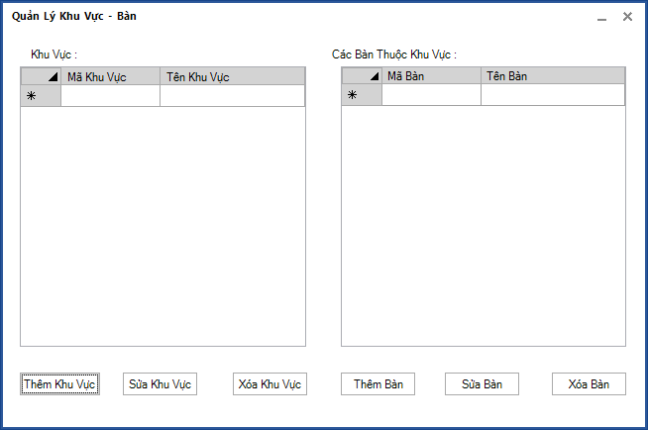

**Mô tả màn hình:**

|  |  |  |  |  |  |  |
| --- | --- | --- | --- | --- | --- | --- |
| **STT** | **Tên** | **Kiểu** | **Ý nghĩa** | **Miền giá trị** | **Giá trị mặc định** | **Ghi chú** |
| 1 | LabelXKhuVuc | LabelX |  |  |  |  |
| 2 | LabelXBan | LabelX |  |  |  |  |
| 3 | DataGridViewXKhuVuc | DataGridViewXViewX | Danh sách khu vực trong hệ thống. |  |  | Hiển thị thông tin mã khu vực, tên khu vực. |
| 4 | DataGridViewXBan | DataGridViewXViewX | Danh sách bàn trong hệ thống. |  |  | Hiển thị thông tin mã bàn, tên bàn. |
| 5 | ButtonXThemKhuVuc | ButtonX | Hiển thị màn hình thêm khu vực. |  |  |  |
| 6 | ButtonXSuaKhuVuc | ButtonX | Hiển thị màn hình sửa thông tin khu vực. |  |  |  |
| 7 | ButtonXXoaKhuVuc | ButtonX | Xóa tài khoản được chọn. |  |  |  |
| 8 | ButtonXThemBan | ButtonX | Hiển thị màn hình thêm bàn. |  |  |  |
| 9 | ButtonXSuaBan | ButtonX | Hiển thị màn hình sửa thông tin bàn. |  |  |  |
| 10 | ButtonXXoaBan | ButtonX | Xóa bàn được chọn. |  |  |  |

**Danh sách biến cố:**

|  |  |  |  |
| --- | --- | --- | --- |
| **STT** | **Điều kiện kích hoạt** | **Xử lý** | **Ghi chú** |
| 1 | Khi một item trong DataGridViewXKhuVuc được chọn. | Enable ButtonXSuaKhuVuc, ButtonXXoaKhuVuc nếu đang bị Disable. |  |
| 2 | Khi một item trong DataGridViewXBan được chọn. | Enable ButtonXSuaBan, ButtonXXoaBan nếu đang bị Disable. |  |
| 3 | Sau khi ButtonXThemKhuVuc được nhấn | Hiển thị màn hình thêm khu vực. |  |
| 4 | Sau khi ButtonXSuaKhuVuc được nhấn | Hiển thị màn hình sửa thông tin khu vực, truy xuất cơ sở dữ liệu hiển thị thông tin khu vực. |  |
| 5 | Sau khi ButtonXXoaKhuVuc được nhấn | Truy xuất cơ sở dữ liệu xóa khu vực được chọn. |  |
| 6 | Sau khi ButtonXThemBan được nhấn | Hiển thị màn hình thêm bàn. |  |
| 7 | Sau khi ButtonXSuaBan được nhấn | Hiển thị màn hình sửa thông tin bàn, truy xuất cơ sở dữ liệu hiển thị thông tin bàn. |  |
| 8 | Sau khi ButtonXXoaBan được nhấn | Truy xuất cơ sở dữ liệu xóa bàn được chọn. |  |

1. **Màn hình thêm khu vực**

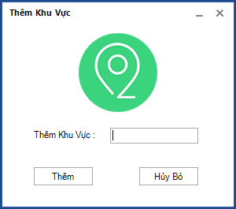

**Mô tả màn hình:**

|  |  |  |  |  |  |  |
| --- | --- | --- | --- | --- | --- | --- |
| **STT** | **Tên** | **Kiểu** | **Ý nghĩa** | **Miền giá trị** | **Giá trị mặc định** | **Ghi chú** |
| 1 | LabelXTenKhuVuc | LabelX | LabelX của TextBoxXTenKhuVuc. |  |  |  |
| 2 | TextBoxXTenKhuVuc | TextBoxX | Nhập tên khu vực cần thêm. |  |  |  |
| 3 | ButtonXDongY | ButtonX | Thêm khu vực. |  |  |  |
| 4 | ButtonXHuyBo | ButtonX | Thoát khỏi màn hình. |  |  |  |
| 5 | ImageThemKhuVuc | ReflectionImage | Hình form thêm khu vực |  |  |  |

**Danh sách biến cố:**

|  |  |  |  |
| --- | --- | --- | --- |
| **STT** | **Điều kiện kích hoạt** | **Xử lý** | **Ghi chú** |
| 1 | Sau khi ButtonXDongY được nhấn | Kiểm tra hợp lệ, truy xuất cơ sở dữ liệu để thêm khu vực vừa nhập. |  |
| 2 | Sau khi ButtonXHuyBo được nhấn | Thoát khỏi màn hình. |  |

1. **Màn hình sửa khu vực**

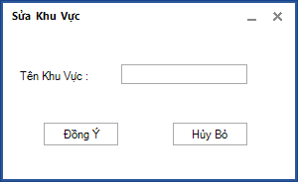

**Mô tả màn hình:**

|  |  |  |  |  |  |  |
| --- | --- | --- | --- | --- | --- | --- |
| **STT** | **Tên** | **Kiểu** | **Ý nghĩa** | **Miền giá trị** | **Giá trị mặc định** | **Ghi chú** |
| 1 | LabelXTenKhuVuc | LabelX | LabelX của TextBoxXTenKhuVuc. |  |  |  |
| 2 | TextBoxXTenKhuVuc | TextBoxX | Nhập tên khu vực muốn thay đổi. |  | Tên khu vực được chọn. |  |
| 3 | ButtonXDongY | ButtonX | Sửa khu vực. |  |  |  |
| 4 | ButtonXHuyBo | ButtonX | Thoát khỏi màn hình. |  |  |  |

**Danh sách biến cố:**

|  |  |  |  |
| --- | --- | --- | --- |
| **STT** | **Điều kiện kích hoạt** | **Xử lý** | **Ghi chú** |
| 1 | Sau khi ButtonXDongY được nhấn | Kiểm tra hợp lệ, truy xuất cơ sở dữ liệu để Sửa thông tin khu vực vừa nhập. |  |
| 2 | Sau khi ButtonXHuyBo được nhấn | Thoát khỏi màn hình. |  |

1. **Màn hình thêm bàn**

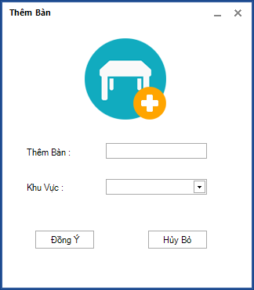

**Mô tả màn hình:**

|  |  |  |  |  |  |  |
| --- | --- | --- | --- | --- | --- | --- |
| **STT** | **Tên** | **Kiểu** | **Ý nghĩa** | **Miền giá trị** | **Giá trị mặc định** | **Ghi chú** |
| 1 | LabelXTenBan | LabelX | LabelX của TextBoxXTenBan. |  |  |  |
| 2 | TextBoxXTenBan | TextBoxX | Nhập tên bàn cần thêm. |  |  |  |
| 3 | ButtonXDongY | ButtonX | Thêm bàn. |  |  |  |
| 4 | ButtonXHuyBo | ButtonX | Thoát khỏi màn hình. |  |  |  |
| 5 | ImageThemBan | ReflectionImage | Hình form Thêm Bàn |  |  |  |

**Danh sách biến cố:**

|  |  |  |  |
| --- | --- | --- | --- |
| **STT** | **Điều kiện kích hoạt** | **Xử lý** | **Ghi chú** |
| 1 | Sau khi ButtonXDongY được nhấn | Kiểm tra hợp lệ, truy xuất cơ sở dữ liệu để thêm bàn vừa nhập. |  |
| 2 | Sau khi ButtonXHuyBo được nhấn | Thoát khỏi màn hình. |  |

1. **Màn hình sửa bàn**

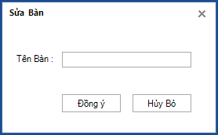

**Mô tả màn hình:**

|  |  |  |  |  |  |  |
| --- | --- | --- | --- | --- | --- | --- |
| **STT** | **Tên** | **Kiểu** | **Ý nghĩa** | **Miền giá trị** | **Giá trị mặc định** | **Ghi chú** |
| 1 | LabelXTenBan | LabelX | LabelX của TextBoxXTenBan. |  |  |  |
| 2 | TextBoxXTenBan | TextBoxX | Nhập tên bàn muốn thay đổi. |  | Tên bàn được chọn. |  |
| 3 | ButtonXDongY | ButtonX | Sửa bàn. |  |  |  |
| 4 | ButtonXHuyBo | ButtonX | Thoát khỏi màn hình. |  |  |  |

**Danh sách biến cố:**

|  |  |  |  |
| --- | --- | --- | --- |
| **STT** | **Điều kiện kích hoạt** | **Xử lý** | **Ghi chú** |
| 1 | Sau khi ButtonXDongY được nhấn | Kiểm tra hợp lệ, truy xuất cơ sở dữ liệu để Sửa thông tin bàn vừa nhập. |  |
| 2 | Sau khi ButtonXHuyBo được nhấn | Thoát khỏi màn hình. |  |

1. **Màn hình đơn vị tính**

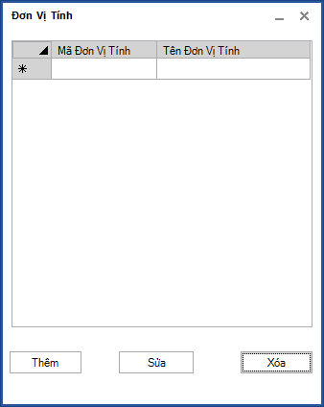

**Mô tả màn hình:**

|  |  |  |  |  |  |  |
| --- | --- | --- | --- | --- | --- | --- |
| **STT** | **Tên** | **Kiểu** | **Ý nghĩa** | **Miền giá trị** | **Giá trị mặc định** | **Ghi chú** |
| 1 | DataGridViewXDonViTinh | DataGridViewXViewX | Danh sách đơn vị tính trong hệ thống. |  |  | Hiển thị thông tin mã đơn vị tính, tên đơn vị tính. |
| 2 | ButtonXThem | ButtonX | Hiển thị màn hình thêm đơn vị tính. |  |  |  |
| 3 | ButtonXSua | ButtonX | Hiển thị màn hình sửa thông tin đơn vị tính. |  |  |  |
| 4 | ButtonXXoa | ButtonX | Xóa đơn vị tính được chọn. |  |  |  |

**Danh sách biến cố:**

|  |  |  |  |
| --- | --- | --- | --- |
| **STT** | **Điều kiện kích hoạt** | **Xử lý** | **Ghi chú** |
| 1 | Khi một item trong DataGridViewXDonViTinh được chọn. | Enable ButtonXSua, ButtonXXoa nếu đang bị Disable. |  |
| 2 | Sau khi ButtonXThem được nhấn | Hiển thị màn hình thêm đơn vị tính. |  |
| 3 | Sau khi ButtonXSua được nhấn | Hiển thị màn hình sửa thông tin đơn vị tính, truy xuất cơ sở dữ liệu hiển thị thông tin đơn vị tính được chọn. |  |
| 4 | Sau khi ButtonXXoa được nhấn | Truy xuất cơ sở dữ liệu xóa đơn vị tính được chọn. |  |

1. **Màn hình thêm đơn vị tính**

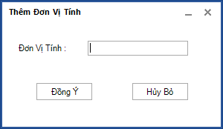

**Mô tả màn hình:**

|  |  |  |  |  |  |  |
| --- | --- | --- | --- | --- | --- | --- |
| **STT** | **Tên** | **Kiểu** | **Ý nghĩa** | **Miền giá trị** | **Giá trị mặc định** | **Ghi chú** |
| 1 | LabelXTenDonViTinh | LabelX | LabelX của TextBoxXTenDonViTinh. |  |  |  |
| 5 | TextBoxXTenDonViTinh | TextBoxX | Nhập tên đơn vị tính cần thêm. |  |  |  |
| 9 | ButtonXDongY | ButtonX | Thêm đơn vị tính. |  |  |  |
| 10 | ButtonXHuyBo | ButtonX | Thoát khỏi màn hình. |  |  |  |

**Danh sách biến cố:**

|  |  |  |  |
| --- | --- | --- | --- |
| **STT** | **Điều kiện kích hoạt** | **Xử lý** | **Ghi chú** |
| 1 | Sau khi ButtonXDongY được nhấn | Kiểm tra hợp lệ, truy xuất cơ sở dữ liệu để thêm đơn vị tính vừa nhập. |  |
| 2 | Sau khi ButtonXHuyBo được nhấn | Thoát khỏi màn hình. |  |

1. **Màn hình sửa đơn vị tính**

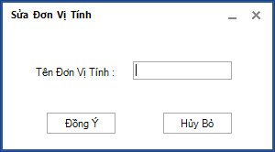

**Mô tả màn hình:**

|  |  |  |  |  |  |  |
| --- | --- | --- | --- | --- | --- | --- |
| **STT** | **Tên** | **Kiểu** | **Ý nghĩa** | **Miền giá trị** | **Giá trị mặc định** | **Ghi chú** |
| 1 | LabelXTenDonViTinh | LabelX | LabelX của TextBoxXTenDonViTinh. |  |  |  |
| 2 | TextBoxXTenDonViTinh | TextBoxX | Nhập tên đơn vị tính muốn thay đổi. |  | Tên đơn vị tính được chọn. |  |
| 3 | ButtonXDongY | ButtonX | Sửa đơn vị tính. |  |  |  |
| 4 | ButtonXHuyBo | ButtonX | Thoát khỏi màn hình. |  |  |  |

**Danh sách biến cố:**

|  |  |  |  |
| --- | --- | --- | --- |
| **STT** | **Điều kiện kích hoạt** | **Xử lý** | **Ghi chú** |
| 1 | Sau khi ButtonXDongY được nhấn | Kiểm tra hợp lệ, truy xuất cơ sở dữ liệu để Sửa thông tin đơn vị tính vừa nhập. |  |
| 2 | Sau khi ButtonXHuyBo được nhấn | Thoát khỏi màn hình. |  |

1. **Màn hình thực đơn**

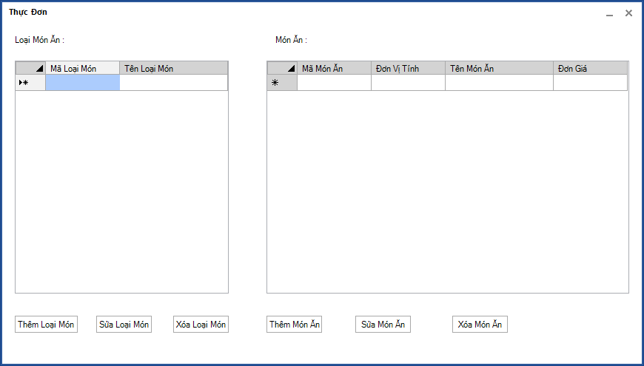

**Mô tả màn hình:**

|  |  |  |  |  |  |  |
| --- | --- | --- | --- | --- | --- | --- |
| **STT** | **Tên** | **Kiểu** | **Ý nghĩa** | **Miền giá trị** | **Giá trị mặc định** | **Ghi chú** |
| 1 | LabelXLoaiMonAn | LabelX |  |  |  |  |
| 2 | LabelXMonAn | LabelX |  |  |  |  |
| 3 | DataGridViewXLoaiMonAn | DataGridViewXViewX | Danh sách loại món ăn trong hệ thống. |  |  | Hiển thị thông tin mã loại món, tên loại món. |
| 4 | DataGridViewXMonAn | DataGridViewXViewX | Danh sách bàn trong hệ thống. |  |  | Hiển thị thông tin mã món ăn, tên món ăn, đơn giá, đơn vị tính. |
| 5 | ButtonXThemLoaiMonAn | ButtonX | Hiển thị màn hình thêm loại món ăn. |  |  |  |
| 6 | ButtonXSuaLoaiMonAn | ButtonX | Hiển thị màn hình sửa thông tin loại món ăn. |  |  |  |
| 7 | ButtonXXoaLoaiMonAn | ButtonX | Xóa loại món ăn được chọn. |  |  |  |
| 8 | ButtonXThemMonAn | ButtonX | Hiển thị màn hình thêm món ăn. |  |  |  |
| 9 | ButtonXSuaMonAN | ButtonX | Hiển thị màn hình sửa thông tin món ăn. |  |  |  |
| 10 | ButtonXXoaMonAn | ButtonX | Xóa món ăn được chọn. |  |  |  |

**Danh sách biến cố:**

|  |  |  |  |
| --- | --- | --- | --- |
| **STT** | **Điều kiện kích hoạt** | **Xử lý** | **Ghi chú** |
| 1 | Khi một item trong DataGridViewXLoaiMonAn được chọn. | Enable ButtonXSuaLoaiMonAn, ButtonXXoaLoaiMonAn nếu đang bị Disable. |  |
| 2 | Khi một item trong DataGridViewXMonAn được chọn. | Enable ButtonXSuaMonAn, ButtonXXoaMonAn nếu đang bị Disable. |  |
| 3 | Sau khi ButtonXThemLoaiMonAn được nhấn | Hiển thị màn hình thêm loại món ăn. |  |
| 4 | Sau khi ButtonXSuaLoaiMonAn được nhấn | Hiển thị màn hình sửa thông tin loại món ăn, truy xuất cơ sở dữ liệu hiển thị thông tin loại món ăn. |  |
| 5 | Sau khi ButtonXXoaLoaiMonAn được nhấn | Truy xuất cơ sở dữ liệu xóa loại món ăn được chọn. |  |
| 6 | Sau khi ButtonXThemMonAn được nhấn | Hiển thị màn hình thêm món ăn. |  |
| 7 | Sau khi ButtonXSuaMonAn được nhấn | Hiển thị màn hình sửa thông tin món ăn, truy xuất cơ sở dữ liệu hiển thị thông tin món ăn. |  |
| 8 | Sau khi ButtonXXoaMonAn được nhấn | Truy xuất cơ sở dữ liệu xóa món ăn được chọn. |  |

1. **Màn hình thêm loại món ăn**

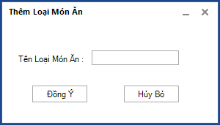

**Mô tả màn hình:**

|  |  |  |  |  |  |  |
| --- | --- | --- | --- | --- | --- | --- |
| **STT** | **Tên** | **Kiểu** | **Ý nghĩa** | **Miền giá trị** | **Giá trị mặc định** | **Ghi chú** |
| 1 | LabelXTenLoaiMonAn | LabelX | LabelX của TextBoxXTenLoaiMonAn. |  |  |  |
| 5 | TextBoxXTenLoaiMonAn | TextBoxX | Nhập tên loại món ăn cần thêm. |  |  |  |
| 9 | ButtonXDongY | ButtonX | Thêm loại món ăn. |  |  |  |
| 10 | ButtonXHuyBo | ButtonX | Thoát khỏi màn hình. |  |  |  |

**Danh sách biến cố:**

|  |  |  |  |
| --- | --- | --- | --- |
| **STT** | **Điều kiện kích hoạt** | **Xử lý** | **Ghi chú** |
| 1 | Sau khi ButtonXDongY được nhấn | Kiểm tra hợp lệ, truy xuất cơ sở dữ liệu để thêm loại món ăn vừa nhập. |  |
| 2 | Sau khi ButtonXHuyBo được nhấn | Thoát khỏi màn hình. |  |

1. **Màn hình sửa loại món ăn**

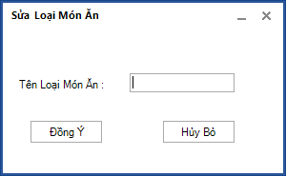

**Mô tả màn hình:**

|  |  |  |  |  |  |  |
| --- | --- | --- | --- | --- | --- | --- |
| **STT** | **Tên** | **Kiểu** | **Ý nghĩa** | **Miền giá trị** | **Giá trị mặc định** | **Ghi chú** |
| 1 | LabelXTenLoaiMonAn | LabelX | LabelX của TextBoxXTenLoaiMonAn. |  |  |  |
| 5 | TextBoxXTenLoaiMonAn | TextBoxX | Nhập tên loại món ăn muốn thay đổi. |  | Tên loại món ăn được chọn. |  |
| 9 | ButtonXDongY | ButtonX | Sửa loại món ăn. |  |  |  |
| 10 | ButtonXHuyBo | ButtonX | Thoát khỏi màn hình. |  |  |  |

**Danh sách biến cố:**

|  |  |  |  |
| --- | --- | --- | --- |
| **STT** | **Điều kiện kích hoạt** | **Xử lý** | **Ghi chú** |
| 1 | Sau khi ButtonXDongY được nhấn | Kiểm tra hợp lệ, truy xuất cơ sở dữ liệu để Sửa thông tin loại món ăn vừa nhập. |  |
| 2 | Sau khi ButtonXHuyBo được nhấn | Thoát khỏi màn hình. |  |

1. **Màn hình thêm món ăn**

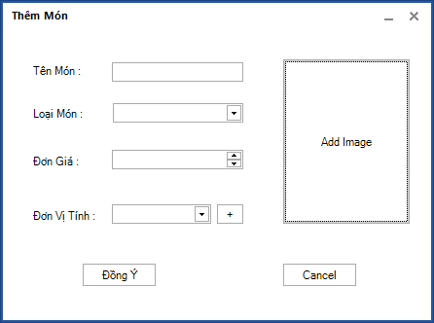

**Mô tả màn hình:**

|  |  |  |  |  |  |  |
| --- | --- | --- | --- | --- | --- | --- |
| **STT** | **Tên** | **Kiểu** | **Ý nghĩa** | **Miền giá trị** | **Giá trị mặc định** | **Ghi chú** |
| 1 | LabelXTenMonAn | LabelX | LabelX của TextBoxXTenMonAn. |  |  |  |
| 2 | LabelXTenLoaiMonAn | LabelX | LabelX của TextBoxXTenLoaiMonAn. |  |  |  |
| 3 | LabelXDonGia | LabelX | LabelX của TextBoxXDonGia. |  |  |  |
| 4 | LabelXDonViTinh | LabelX | LabelX của ComboboxExDonViTinh. |  |  |  |
| 5 | ImageMonAn | Image | Hình ảnh của món ăn. |  |  |  |
| 6 | TextBoxXTenMonAn | TextBoxX | Nhập tên món ăn cần thêm. |  |  |  |
| 7 | TextBoxXTenLoaiMonAn | TextBoxX | Tên loại món ăn cần đã chọn ở màn hình thực đơn. |  | Bị disable. |  |
| 8 | TextBoxXDonGia | TextBoxX | Nhập đơn giá của món ăn cần thêm. |  |  |  |
| 9 | ComboboxExDonViTinh | ComboboxEx | Danh sách các đơn vị tính. |  |  | Hiển thị cột tên đơn vị tính |
| 10 | ButtonXDongY | ButtonX | Thêm món ăn. |  |  |  |
| 11 | ButtonXHuyBo | ButtonX | Thoát khỏi màn hình. |  |  |  |

**Danh sách biến cố:**

|  |  |  |  |
| --- | --- | --- | --- |
| **STT** | **Điều kiện kích hoạt** | **Xử lý** | **Ghi chú** |
| 1 | Sau khi ButtonXDongY được nhấn | Kiểm tra hợp lệ, truy xuất cơ sở dữ liệu để thêm món ăn vừa nhập. |  |
| 2 | Sau khi ButtonXHuyBo được nhấn | Thoát khỏi màn hình. |  |

1. **Màn hình sửa món ăn**

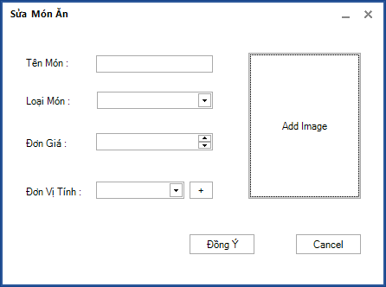

**Mô tả màn hình:**

|  |  |  |  |  |  |  |
| --- | --- | --- | --- | --- | --- | --- |
| **STT** | **Tên** | **Kiểu** | **Ý nghĩa** | **Miền giá trị** | **Giá trị mặc định** | **Ghi chú** |
| 1 | LabelXTenMonAn | LabelX | LabelX của TextBoxXTenMonAn. |  |  |  |
| 2 | LabelXTenLoaiMonAn | LabelX | LabelX của TextBoxXTenLoaiMonAn. |  |  |  |
| 3 | LabelXDonGia | LabelX | LabelX của TextBoxXDonGia. |  |  |  |
| 4 | LabelXDonViTinh | LabelX | LabelX của ComboboxExDonViTinh. |  |  |  |
| 5 | ImageMonAn | Image | Hình ảnh của món ăn. |  | Hình ảnh của món ăn muốn sửa. |  |
| 6 | TextBoxXTenMonAn | TextBoxX | Nhập tên món ăn muốn thay đổi. |  | Tên của món ăn muốn sửa. |  |
| 7 | TextBoxXTenLoaiMonAn | TextBoxX | Tên loại món ăn cần đã chọn ở màn hình thực đơn. |  | Bị disable.  Tên loại món ăn của món ăn muốn sửa. |  |
| 8 | TextBoxXDonGia | TextBoxX | Nhập đơn giá của món ăn muốn thay đổi. |  | Đơn giá của món ăn muốn sửa. |  |
| 9 | ComboboxExDonViTinh | ComboboxEx | Danh sách các đơn vị tính. |  | Đơn vị tính của món ăn muốn sửa. | Hiển thị cột tên đơn vị tính |
| 10 | ButtonXDongY | ButtonX | Sửa món ăn. |  |  |  |
| 11 | ButtonXHuyBo | ButtonX | Thoát khỏi màn hình. |  |  |  |

**Danh sách biến cố:**

|  |  |  |  |
| --- | --- | --- | --- |
| **STT** | **Điều kiện kích hoạt** | **Xử lý** | **Ghi chú** |
| 1 | Sau khi ButtonXDongY được nhấn | Kiểm tra hợp lệ, truy xuất cơ sở dữ liệu để sửa thông tin món ăn vừa nhập. |  |
| 2 | Sau khi ButtonXHuyBo được nhấn | Thoát khỏi màn hình. |  |

1. **Màn hình thông tin nguyên liệu**

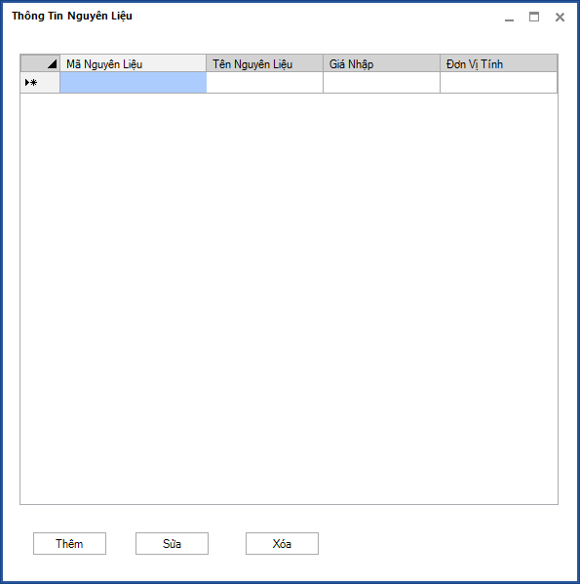

**Mô tả màn hình:**

|  |  |  |  |  |  |  |
| --- | --- | --- | --- | --- | --- | --- |
| **STT** | **Tên** | **Kiểu** | **Ý nghĩa** | **Miền giá trị** | **Giá trị mặc định** | **Ghi chú** |
| 1 | DataGridViewXNguyenLieu | DataGridViewXViewX | Danh sách nguyên liệu trong hệ thống. |  |  | Hiển thị thông tin mã nguyên liệu, tên nguyên liệu, giá nhập, đơn vị tính. |
| 2 | ButtonXThem | ButtonX | Hiển thị màn hình thêm nguyên liệu. |  |  |  |
| 3 | ButtonXSua | ButtonX | Hiển thị màn hình sửa thông tin nguyên liệu. |  |  |  |
| 4 | ButtonXXoa | ButtonX | Xóa nguyên liệu được chọn. |  |  |  |

**Danh sách biến cố:**

|  |  |  |  |
| --- | --- | --- | --- |
| **STT** | **Điều kiện kích hoạt** | **Xử lý** | **Ghi chú** |
| 1 | Khi một item trong DataGridViewXNguyenLieu được chọn. | Enable ButtonXSua, ButtonXXoa nếu đang bị Disable. |  |
| 2 | Sau khi ButtonXThem được nhấn | Hiển thị màn hình thêm nguyên liệu. |  |
| 3 | Sau khi ButtonXSua được nhấn | Hiển thị màn hình sửa thông tin nguyên liệu, truy xuất cơ sở dữ liệu hiển thị thông tin đơn vị tính được chọn. |  |
| 4 | Sau khi ButtonXXoa được nhấn | Truy xuất cơ sở dữ liệu xóa nguyên liệu được chọn. |  |

1. **Màn hình thêm nguyên liệu**

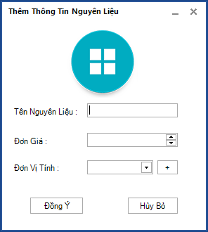

**Mô tả màn hình:**

|  |  |  |  |  |  |  |
| --- | --- | --- | --- | --- | --- | --- |
| **STT** | **Tên** | **Kiểu** | **Ý nghĩa** | **Miền giá trị** | **Giá trị mặc định** | **Ghi chú** |
| 1 | LabelXTenNguyenLieu | LabelX | LabelX của TextBoxXTenNguyenLieu. |  |  |  |
| 3 | LabelXDonGia | LabelX | LabelX của TextBoxXDonGia. |  |  |  |
| 4 | LabelXDonViTinh | LabelX | LabelX của ComboboxExDonViTinh. |  |  |  |
| 6 | TextBoxXTenNguyenLieu | TextBoxX | Nhập tên nguyên liệu cần thêm. |  |  |  |
| 8 | TextBoxXDonGia | TextBoxX | Nhập đơn giá của nguyên liệu cần thêm. |  |  |  |
| 9 | ComboboxExDonViTinh | ComboboxEx | Danh sách các đơn vị tính. |  |  | Hiển thị cột tên đơn vị tính |
| 10 | ButtonXDongY | ButtonX | Thêm nguyên liệu. |  |  |  |
| 11 | ButtonXHuyBo | ButtonX | Thoát khỏi màn hình. |  |  |  |
| 12 | ImageThongTinNguyenLieu | ReflectionImage | Hình form Thông Tin Nguyên Liệu |  |  |  |

**Danh sách biến cố:**

|  |  |  |  |
| --- | --- | --- | --- |
| **STT** | **Điều kiện kích hoạt** | **Xử lý** | **Ghi chú** |
| 1 | Sau khi ButtonXDongY được nhấn | Kiểm tra hợp lệ, truy xuất cơ sở dữ liệu để thêm nguyên liệu vừa nhập. |  |
| 2 | Sau khi ButtonXHuyBo được nhấn | Thoát khỏi màn hình. |  |

1. **Màn hình sửa nguyên liệu**

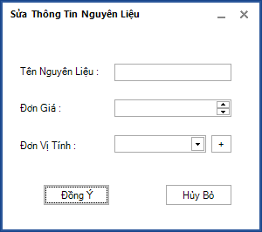

**Mô tả màn hình:**

|  |  |  |  |  |  |  |
| --- | --- | --- | --- | --- | --- | --- |
| **STT** | **Tên** | **Kiểu** | **Ý nghĩa** | **Miền giá trị** | **Giá trị mặc định** | **Ghi chú** |
| 1 | LabelXTenNguyenLieu | LabelX | LabelX của TextBoxXTenNguyenLieu. |  |  |  |
| 3 | LabelXDonGia | LabelX | LabelX của TextBoxXDonGia. |  |  |  |
| 4 | LabelXDonViTinh | LabelX | LabelX của ComboboxExDonViTinh. |  |  |  |
| 6 | TextBoxXTenNguyenLieu | TextBoxX | Nhập tên nguyên liệu muốn thay đổi. |  | Tên củanguyên liệu cần sửa. |  |
| 8 | TextBoxXDonGia | TextBoxX | Nhập đơn giá của nguyên liệu muốn thay đổi. |  | Đơn giá của nguyên liệu cần sửa. |  |
| 9 | ComboboxExDonViTinh | ComboboxEx | Danh sách các đơn vị tính. |  | Đơn vị tính của nguyên liệu cần sửa. | Hiển thị cột tên đơn vị tính |
| 10 | ButtonXDongY | ButtonX | Sửa nguyên liệu. |  |  |  |
| 11 | ButtonXHuyBo | ButtonX | Thoát khỏi màn hình. |  |  |  |

**Danh sách biến cố:**

|  |  |  |  |
| --- | --- | --- | --- |
| **STT** | **Điều kiện kích hoạt** | **Xử lý** | **Ghi chú** |
| 1 | Sau khi ButtonXDongY được nhấn | Kiểm tra hợp lệ, truy xuất cơ sở dữ liệu để sửa thông tin nguyên liệu vừa nhập. |  |
| 2 | Sau khi ButtonXHuyBo được nhấn | Thoát khỏi màn hình. |  |

1. **Màn hình kho**

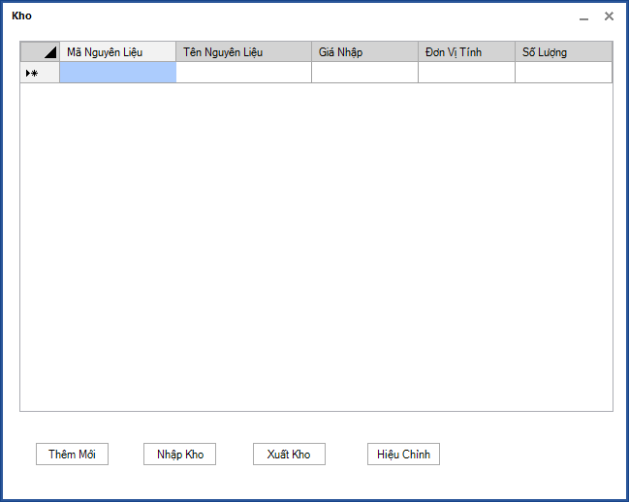

**Mô tả màn hình:**

|  |  |  |  |  |  |  |
| --- | --- | --- | --- | --- | --- | --- |
| **STT** | **Tên** | **Kiểu** | **Ý nghĩa** | **Miền giá trị** | **Giá trị mặc định** | **Ghi chú** |
| 1 | DataGridViewXNguyenLieu | DataGridViewX | Danh sách nguyên liệu trong kho của hệ thống. |  |  | Hiển thị thông tin mã nguyên liệu, tên nguyên liệu, giá nhập, đơn vị tính, số lượng. |
| 2 | ButtonXThemMoi | ButtonX | Hiển thị màn hình thêm mới nguyên liệu. |  |  |  |
| 3 | ButtonXNhapKho | ButtonX | Hiển thị màn hình nhập kho. |  |  |  |
| 4 | ButtonXXuatKho | ButtonX | Hiển thị màn hình xuất kho. |  |  |  |
| 5 | ButtonXHieuChinh | ButtonX | Hiển thị màn hình hiệu chỉnh số lượng. |  |  |  |

**Danh sách biến cố:**

|  |  |  |  |
| --- | --- | --- | --- |
| **STT** | **Điều kiện kích hoạt** | **Xử lý** | **Ghi chú** |
| 1 | Khi một item trong DataGridViewXNguyenLieu được chọn. | Enable ButtonXNhapKho, ButtonXXuatKho, ButtonXHieuChinh nếu đang bị Disable. |  |
| 2 | Sau khi ButtonXThemMoi được nhấn | Hiển thị màn hình thêm mới nguyên liệu. |  |
| 3 | Sau khi ButtonXNhapKho được nhấn | Hiển thị màn hình nhập kho. |  |
| 4 | Sau khi ButtonXXuatKho được nhấn | Hiển thị màn hình xuất kho. |  |
| 5 | Sau khi ButtonXHieuChinh được nhấn | Hiển thị màn hình hiệu chỉnh số lượng. |  |

1. **Màn hình nhập kho**

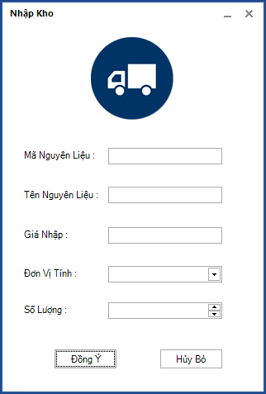

**Mô tả màn hình:**

|  |  |  |  |  |  |  |
| --- | --- | --- | --- | --- | --- | --- |
| **STT** | **Tên** | **Kiểu** | **Ý nghĩa** | **Miền giá trị** | **Giá trị mặc định** | **Ghi chú** |
| 1 | LabelXMaNguyenLieu | LabelX | LabelX của TextBoxXMaNguyenLieu. |  |  |  |
| 2 | LabelXTenNguyenLieu | LabelX | LabelX của TextBoxXTenNguyenLieu. |  |  |  |
| 3 | LabelXDonGia | LabelX | LabelX của TextBoxXDonGia. |  |  |  |
| 4 | LabelXDonViTinh | LabelX | LabelX của TextBoxXDonViTinh. |  |  |  |
| 5 | LabelXSoLuong | LabelX | LabelX của IntegerUpDownSoLuong. |  |  |  |
| 6 | TextBoxXMaNguyenLieu | TextBoxX | Mã nguyên liệu cần nhập kho. |  | Bị disable. |  |
| 7 | TextBoxXTenNguyenLieu | TextBoxX | Tên nguyên liệu cần nhập kho. |  | Bị disable. |  |
| 8 | TextBoxXDonGia | TextBoxX | Đơn giá nguyên liệu cần nhập kho. |  | Bị disable. |  |
| 9 | TextBoxXDonViTinh | TextBoxX | Đơn vị tính của nguyên liệu cần nhập kho. |  | Bị disable. |  |
| 10 | IntegerUpDownSoLuong | IntegerUpDown | Số lượng nhập kho. |  | 0 |  |
| 11 | ButtonXDongY | ButtonX | Nhập kho cho nguyên liệu. |  |  |  |
| 12 | ButtonXHuyBo | ButtonX | Thoát khỏi màn hình. |  |  |  |
| 13 | ImageNhapKho | ReflectionImage | Hình form nhập kho |  |  |  |

**Danh sách biến cố:**

|  |  |  |  |
| --- | --- | --- | --- |
| **STT** | **Điều kiện kích hoạt** | **Xử lý** | **Ghi chú** |
| 1 | Sau khi ButtonXDongY được nhấn | Kiểm tra hợp lệ, truy xuất cơ sở dữ liệu để nhập kho. |  |
| 2 | Sau khi ButtonXHuyBo được nhấn | Thoát khỏi màn hình. |  |

1. **Màn hình xuất kho**

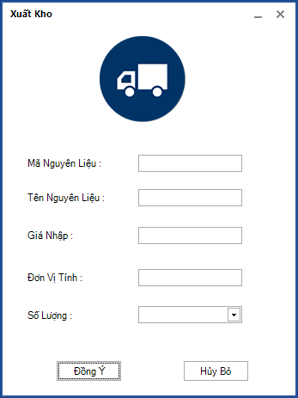

**Mô tả màn hình:**

|  |  |  |  |  |  |  |
| --- | --- | --- | --- | --- | --- | --- |
| **STT** | **Tên** | **Kiểu** | **Ý nghĩa** | **Miền giá trị** | **Giá trị mặc định** | **Ghi chú** |
| 1 | LabelXMaNguyenLieu | LabelX | LabelX của TextBoxXMaNguyenLieu. |  |  |  |
| 2 | LabelXTenNguyenLieu | LabelX | LabelX của TextBoxXTenNguyenLieu. |  |  |  |
| 3 | LabelXDonGia | LabelX | LabelX của TextBoxXDonGia. |  |  |  |
| 4 | LabelXDonViTinh | LabelX | LabelX của TextBoxXDonViTinh. |  |  |  |
| 5 | LabelXSoLuong | LabelX | LabelX của IntegerUpDownSoLuong. |  |  |  |
| 6 | TextBoxXMaNguyenLieu | TextBoxX | Mã nguyên liệu cần xuất kho. |  | Bị disable. |  |
| 7 | TextBoxXTenNguyenLieu | TextBoxX | Tên nguyên liệu cần xuất kho. |  | Bị disable. |  |
| 8 | TextBoxXDonGia | TextBoxX | Đơn giá nguyên liệu cần xuất kho. |  | Bị disable. |  |
| 9 | TextBoxXDonViTinh | TextBoxX | Đơn vị tính của nguyên liệu cần xuất kho. |  | Bị disable. |  |
| 10 | IntegerUpDownSoLuong | IntegerUpDown | Số lượng xuất kho. |  | 0 |  |
| 11 | ButtonXDongY | ButtonX | Xuất kho cho nguyên liệu. |  |  |  |
| 12 | ButtonXHuyBo | ButtonX | Thoát khỏi màn hình. |  |  |  |
| 5 | ImageXuatKho | ReflectionImage | Hình form xuất khô |  |  |  |

**Danh sách biến cố:**

|  |  |  |  |
| --- | --- | --- | --- |
| **STT** | **Điều kiện kích hoạt** | **Xử lý** | **Ghi chú** |
| 1 | Sau khi ButtonXDongY được nhấn | Kiểm tra hợp lệ, truy xuất cơ sở dữ liệu để xuất kho. |  |
| 2 | Sau khi ButtonXHuyBo được nhấn | Thoát khỏi màn hình. |  |

1. **Màn hình hiệu chỉnh**

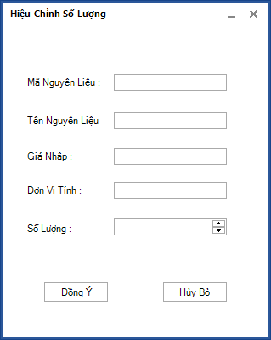

**Mô tả màn hình:**

|  |  |  |  |  |  |  |
| --- | --- | --- | --- | --- | --- | --- |
| **STT** | **Tên** | **Kiểu** | **Ý nghĩa** | **Miền giá trị** | **Giá trị mặc định** | **Ghi chú** |
| 1 | LabelXMaNguyenLieu | LabelX | LabelX của TextBoxXMaNguyenLieu. |  |  |  |
| 2 | LabelXTenNguyenLieu | LabelX | LabelX của TextBoxXTenNguyenLieu. |  |  |  |
| 3 | LabelXDonGia | LabelX | LabelX của TextBoxXDonGia. |  |  |  |
| 4 | LabelXDonViTinh | LabelX | LabelX của TextBoxXDonViTinh. |  |  |  |
| 5 | LabelXSoLuong | LabelX | LabelX của IntegerUpDownSoLuong. |  |  |  |
| 6 | TextBoxXMaNguyenLieu | TextBoxX | Mã nguyên liệu cần hiệu chỉnh. |  | Bị disable. |  |
| 7 | TextBoxXTenNguyenLieu | TextBoxX | Tên nguyên liệu cần hiệu chỉnh. |  | Bị disable. |  |
| 8 | TextBoxXDonGia | TextBoxX | Đơn giá nguyên liệu cần hiệu chỉnh. |  | Bị disable. |  |
| 9 | TextBoxXDonViTinh | TextBoxX | Đơn vị tính của nguyên liệu cần hiệu chỉnh. |  | Bị disable. |  |
| 10 | IntegerUpDownSoLuong | IntegerUpDown | Số lượng hiệu chỉnh. |  | Số lượng nguyên liệu có trong kho. |  |
| 11 | ButtonXDongY | ButtonX | Hiệu chỉnh cho nguyên liệu. |  |  |  |
| 12 | ButtonXHuyBo | ButtonX | Thoát khỏi màn hình. |  |  |  |

**Danh sách biến cố:**

|  |  |  |  |
| --- | --- | --- | --- |
| **STT** | **Điều kiện kích hoạt** | **Xử lý** | **Ghi chú** |
| 1 | Sau khi ButtonXDongY được nhấn | Kiểm tra hợp lệ, truy xuất cơ sở dữ liệu để hiệu chỉnh. |  |
| 2 | Sau khi ButtonXHuyBo được nhấn | Thoát khỏi màn hình. |  |

1. **Màn hình hóa đơn**

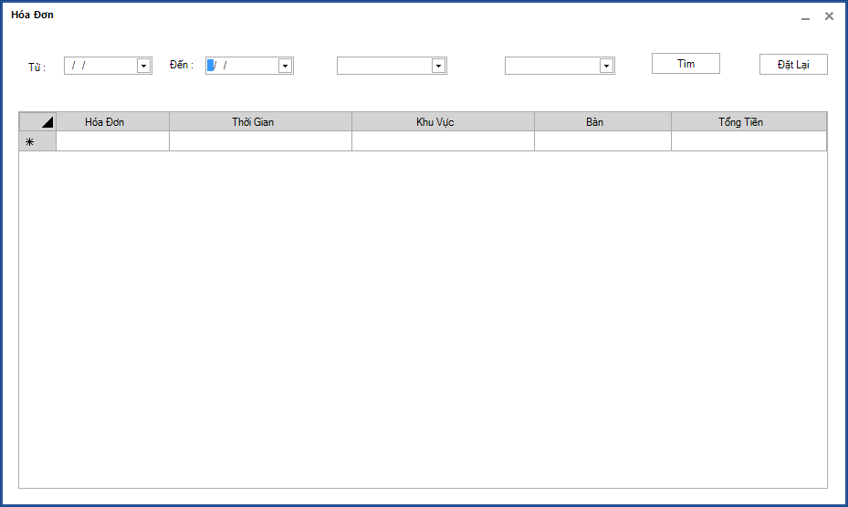

**Mô tả màn hình:**

|  |  |  |  |  |  |  |
| --- | --- | --- | --- | --- | --- | --- |
| **STT** | **Tên** | **Kiểu** | **Ý nghĩa** | **Miền giá trị** | **Giá trị mặc định** | **Ghi chú** |
| 1 | DataGridViewXHoaDon | DataGridViewX | Danh sách hóa đơn phù hợp. |  |  | Hiển thị thông tin hóa đơn, thời gian, khu vực, bàn, tổng tiền. |
| 2 | LabelXTuNgay | LabelX |  |  |  |  |
| 3 | LabelXDenNgay | LabelX |  |  |  |  |
| 4 | DatePickerTuNgay | DatePicker | Ngày bắt đầu tìm. |  | Ngày hôm nay |  |
| 5 | DatePickerDenNgay | DatePicker | Ngày kết thúc tìm. |  | Ngày hôm nay |  |
| 6 | ComboboxExKhuVuc | ComboboxEx | Danh sách khu vuc |  | Tất cả khu vực | Hiên thị cột tên khu vực. |
| 7 | ComboboxExBan | ComboboxEx | Danh sách bàn |  | Tất cả bàn | Hiên thị cột tên bàn. |
| 8 | ButtonXTim | ButtonX | Tìm kiếm hóa đơn. |  |  |  |
| 9 | ButtonXDatLai | ButtonX | Đặt lại các thông tin tìm kiếm về mặc định. |  |  |  |

**Danh sách biến cố:**

|  |  |  |  |
| --- | --- | --- | --- |
| **STT** | **Điều kiện kích hoạt** | **Xử lý** | **Ghi chú** |
| 1 | Khi ButtonXTim được nhấn | Truy xuất cơ sở dữ liệu tìm ra những hóa đơn phù hợp với điều kiện tìm kiếm. |  |
| 2 | Khi ButtonXDatLai được nhấn | Đặt lại các thông tin tìm kiếm về mặc định. |  |

1. **Màn hình xem báo cáo**

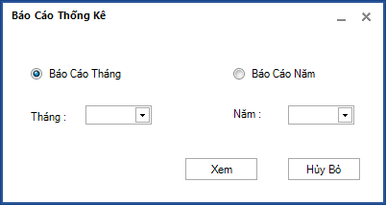

**Mô tả màn hình:**

|  |  |  |  |  |  |  |
| --- | --- | --- | --- | --- | --- | --- |
| STT | Tên | Kiểu | Ý nghĩa | Miền giá trị | Giá trị mặc định | Ghi chú |
| 1 | RadionButtonXThang | RadionButtonX |  |  | Được chọn |  |
| 2 | RadionButtonXNam | RadionButtonX |  |  | Không được chọn |  |
| 3 | LabelXThang | LabelX | LabelX của ComboboxEx tháng. |  |  |  |
| 4 | LabelXNam | LabelX | LabelX của ComboboxEx năm. |  |  |  |
| 5 | ComboboxExThang | ComboboxEx | Cho phép chọn tháng cần xuất báo cáo. | {1, 2,…, 12} | Tháng hiện tại |  |
| 6 | ComboboxExNam | ComboboxEx | Cho phép chọn năm cần xuất báo cáo. | {x|x>1950} | Năm hiện tại |  |
| 7 | ButtonXXem | ButtonX | Xem báo cáo. |  |  |  |
| 8 | ButtonXHuyBo | ButtonX | Thoát khỏi màn hình hiện tại. |  |  |  |

**Danh sách biến cố:**

|  |  |  |  |
| --- | --- | --- | --- |
| STT | DK kích hoạt | Xử lý | Ghi chú |
| 1 | Sau khi ButtonXXem được nhấn | Truy xuất cơ sở dữ liệu và trả về báo cáo cần thiết. |  |
| 2 | Sau khi ButtonXHuyBo được nhấn | Thoát khỏi màn hình hiện tại. |  |

**Mẫu báo cáo món ăn ưu thích:**

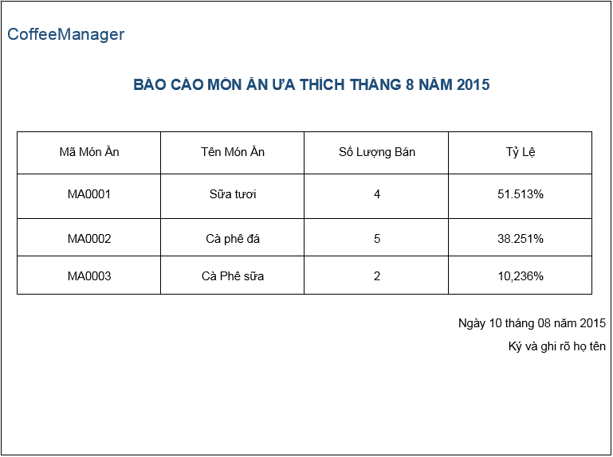

**Mẫu báo cáo doanh thu:**

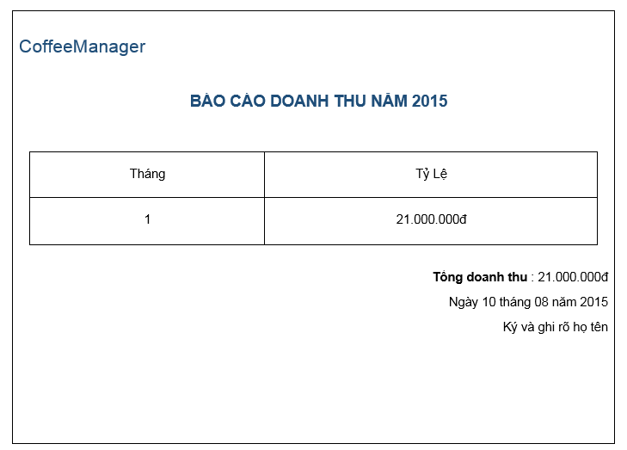

**Mẫu báo kho:**

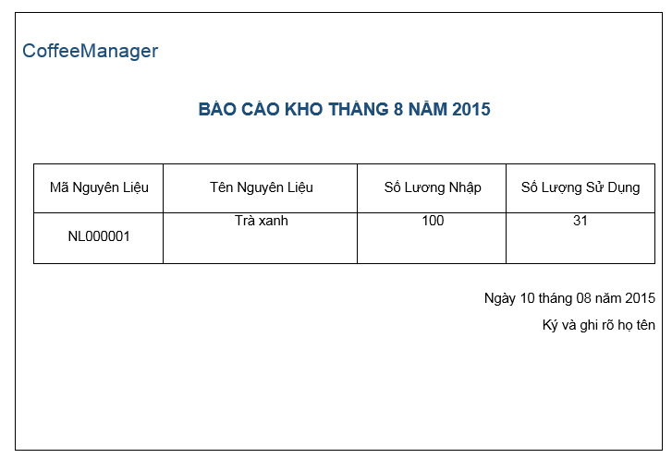

**Bill Tính Tiền**

